Konzepte für die Prozessindustrie
Fallstudie zum Kapitel 8 aus „Integrales Logistikmanagement – Operations und Supply Chain Management innerhalb des
Unternehmens und unternehmensübergreifend“, 7. Auflage)
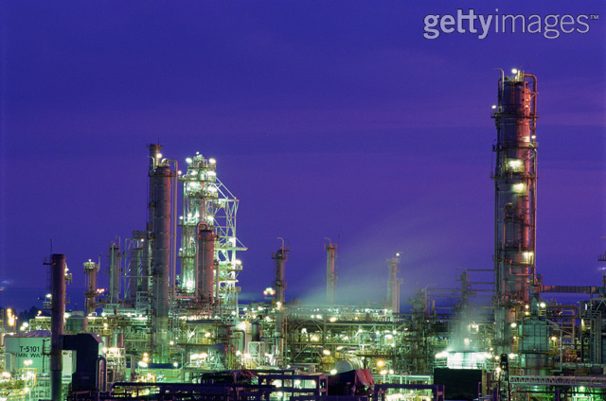

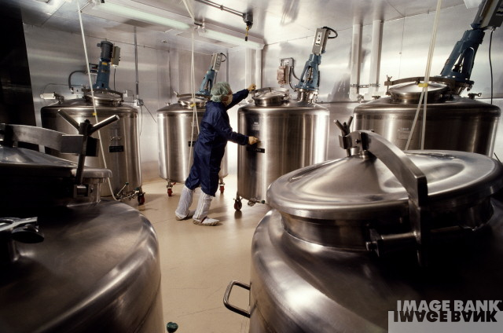
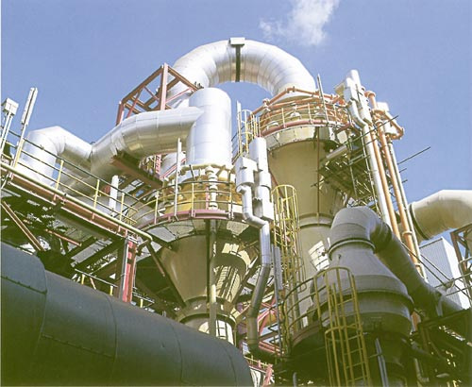

Name, Vorname: ______________________________________________
Name, Vorname: ______________________________________________
Name, Vorname: ______________________________________________
Name, Vorname: ______________________________________________

Bitte senden an: Paul.Schoensleben@ethz.ch

Einführung

1.1 Ziele
Im Unterschied zu Unternehmen mit diskreter Stückgüterproduktion verdeutlicht ein Blick auf die Prozessindustrie, in der Grundstoffe wie zum Beispiel Erdöl, Erdgas, Kohle, Energie oder Stahl produziert und weiterverarbeitet werden, dass die Produktstruktur einen grossen Einfluss auf die Produktionsinfrastruktur und das Produktionslayout ausübt. Dies führt zu besonderen Rahmenbedingungen, die im Operations und Supply Chain Management berücksichtigt werden müssen. Die prozessor-orientierte Produktion wirft Fragestellungen auf, die bei der diskreten Produktion kaum von Bedeutung sind. Damit soll die Fallstudie die folgenden Lernziele erreichen:
    - die wesentlichen Unterschiede zwischen der häufig verfahrensorientierten Prozessindustrie und der stückgutproduzierenden (diskreten) Produktion kennen und erläutern können
    - einen Eindruck der besonderen Probleme der Prozessindustrie erhalten, die sich in der Planung, bei den Produkten und hinsichtlich der Kostenermittlung und -zuteilung ergeben können
Voraussetzung für diese Fallstudie ist das Kapitel 8 im Buch “Integrales Logistikmanagement” oder der entsprechende Kurs 8 unter https://www.opess.ethz.ch/

1.2 Abgabe der Fallstudie
Nutzen Sie den für jede Aufgabe vorgesehenen Platz. Wir erwarten eine professionelle Ausarbeitung im Sinn eines Lösungsberichts als Grundlage zur Entscheidfindung durch eine Geschäftsleitung. Wir erwarten eine klare Argumentation, in vollständigen Sätzen, d.h. nicht stichwortartig und auch nicht handschriftlich. Dies gilt auch für zusätzliche Seiten. Zum Bearbeiten empfehlen wir dringend die Verwendung eines Tabellenkalkulationsprogrammes. .xls Objekte sind in das Word-Dokument eingebettet. Wenn Sie im .pdf-Dokument arbeiten, dann selektieren Sie die ganze Tabelle, exportieren ihre Selektion und speichern diese als Excel workbook.
__________________________________________________________________________

2. Fallstudie

Aufgabe 1: Charakteristik und Merkmale der Prozessindustrie
Nennen und erläutern (kurz!) Sie einige wesentlichen Merkmale der Prozessindustrie! Gehen Sie dabei u.a. auf Besonderheiten der Produktstruktur sowie auf mögliche Produktionskonzepte ein und geben Sie geeignete Beispiele.

Aufgabe 2: Chargen
In der Prozessindustrie kann zwischen diskontinuierlicher und kontinuierlicher Produktion unterschieden werden. Im Fall der diskontinuierlichen Produktion sind Chargen und Kampagnen gängige Begriffe, welche die Produktion charakterisieren.
- Was versteht man unter einer Charge, was unter einer Kampagne?

- Wann und warum wird in Chargen bzw. Kampagnen produziert? Wann ist entsprechend der Einsatz der kontinuierlichen Fliessproduktion sinnvoll?

- Nennen Sie typische Produkte für beide Produktionskonzepte aus den Bereichen Energie, Chemie oder Life Science etc.!

Aufgabe 3 Berücksichtigung von Zyklen bei der Produktionsplanung
Die folgende Skizze stellt einen Ausschnitt aus dem Prozess der Schokoladenherstellung dar, der in diskontinuierlicher Betriebsweise durchgeführt wird.

Rezepte: R1: 200 kg Schokoladenmasse, 50 kg Haselnüsse und 50 kg Aroma pro Batch
R2: 100 kg Schokoladenmasse, 150 kg Bruchschokolade, 25 kg Haselnüsse
und 25 kg Aroma pro Batch
Die Zahlen an den Pfeilen stellen die jeweils benötigten bzw. anfallenden Mengen der Einsatzstoffe bzw. Produkte dar. Bei der Angabe zur anfallenden Bruchschokolade handelt es sich um einen Erfahrungswert, die als fixe Grösse pro Batch berücksichtigt werden muss. Die Apparate zur Aromatisierung bzw. Mischung sind in der Lage, die beim Rezeptwechsel auftretenden geringfügigen Änderungen bzgl. Gewicht und Volumen zu verarbeiten.
- Welche Mengen an Schokoladenmasse, Aroma und Haselnüssen sind notwendig, um 4000 kg verpackte Haselnuss-Schokolade herzustellen, wenn keine Bruchschokolade vor dem Aromatisieren eingesetzt wird (Rezeptur 1)? Berücksichtigen Sie, dass Sie bezüglich der Verarbeitungskapazitäten an gewisse Mindestmengen je Batch gebunden sind (z.B. beim Aromatisieren nach R1: 250 kg / Batchlauf).

- Berücksichtigen nun Sie den Einsatz von Bruchschokolade (Rezeptur 2) und berechnen Sie die notwendigen Mengen an Schokoladenmasse, Aroma und Haselnüssen, um 500 kg verpackte Haselnuss-Schokolade herzustellen.

Aufgabe 4: Kostenberechnung
Bei der Herstellung und dem Verkauf der Schokolade gemäss Prozessschema aus Aufgabe 3 kann von folgenden Kosten und Marktpreisen ausgegangen werden:
Kosten
 |  | Einkaufspreise / Kosten | Einheit
Schokoladen-Rohmasse |  | 10.00 | CHF / kg
Aroma |  | 17.00 | CHF / kg
Haselnüsse |  | 500.00 | CHF / 50 kg
Aromatisieren |  | 25.00 | CHF / Batch
Mischen und abfüllen |  | 35.00 | CHF / Batch
Verpacken |  | 0.18 | CHF / 100 g
Marktpreise
 |  | Verkaufspreise | Einheit
Haselnuss-Schokolade |  | 2.50 | CHF / 100 g
Bruchschokolade |  | 5.00 | CHF / kg

Gehen Sie bei den folgenden Aufgaben von jeweils einem Prozessdurchlauf aus. Die entsprechend eingesetzten Mengen können Sie daher dem Schema (Aufg. 3) direkt entnehmen!
- Bestimmen Sie zunächst die Kosten der Schokoladenherstellung einschliesslich Verpackung für einen Prozessdurchlauf nach R1. Zeigen Sie dabei verschiedene Möglichkeiten zur Verteilung der Kosten auf Haupt- und Nebenprodukt und beurteilen Sie diese Varianten bezüglich ihrer Aussagefähigkeit!

- Sie haben nun zwei wesentliche Alternativen zur Verwendung der Bruchschokolade - Verkauf oder Verarbeitung. Welche Konsequenzen haben diese Alternativen auf Gewinn oder Verlust? Was empfehlen Sie dem Hersteller? Berücksichtigen Sie hierbei auch mögliche Auswirkungen auf die Produktqualität!

Aufgabe 5: Planung in der Prozessindustrie
Sie sind in einem pharmazeutischen Unternehmen verantwortlich für die Produktionsplanung. Im Moment steht die Planung des nächsten Jahres für die Wirkstoffe A und B an. Die Abfolge der Verarbeitung von Rohstoffen und Zwischenprodukten erfolgt gemäss der untenstehenden Skizze:
Die Abbildung stellt die verschiedenen Produktionsschritte für die Wirkstoffe A und B auf ihren definierten Kapazitätsplätzen dar, deren Bezeichnung Sie nicht verwirren sollten. Diese entstammen einem real existierenden Produktionsprozess und wurden nur geringfügig modifiziert.
Neben den jeweiligen Kapazitätsplatzbezeichnungen sind die Batchgrösse (Inputmenge) in kg, die Ausbeute (Output) als Prozentanteil der Inputmenge sowie die maximale Anzahl Batches, die pro Woche produziert werden können (Kapazität), angegeben.
Hinweis: Um das Verständnis für den Modellprozess zu verbessern und damit die Bearbeitung der Aufgaben zu erleichtern, nehmen Sie an, dass es sich bei den Prozessstufen K1, LINH2 und DMPC zum Beispiel um Reaktionsschritte handeln könnte, in denen die eingesetzten Stoffe chemisch verändert werden. Dagegen können die Stufen SBR und CIB4 als Arbeitsgänge zur Produktreinigung interpretiert werden, in denen die Zielprodukte von Nebenprodukten und Verunreinigungen befreit, chemisch jedoch nicht verändert werden. So ist es zum Beispiel auch zu begründen, weshalb auf dem Kapazitätsplatz „DMPC“ das Zwischenprodukt ZW A* aus „SBR“ ebenso wie auch ZW A aus „LINH2“ verarbeitet werden kann. Dies ist beispielsweise dann denkbar, wenn ZW A* chemisch identisch zu ZW A ist, jedoch eine höhere Reinheit als ZW A besitzt, welche allerdings im Schritt „DMPC“ für Wirkstoff B nicht unbedingt erforderlich ist. Bezüglich der Prozessstufen GR 2, GR 4, GR 6 und GR 7 könnten Sie davon ausgehen, dass es sich um Arbeitsgänge handelt, die der Vorbereitung zur Lagerung oder Verpackung der Produkte dienen – zum Beispiel durch Trocknung oder Portionierung etc.
Betrachten Sie bitte die obenstehenden Erläuterungen zum Modellprozess nicht als authentisch, sondern lediglich als Vorschläge für Ihre eigene Interpretation der Verfahrensstufen. Wesentlich ist jedoch, dass die auf Seite 7 gezeigte Abbildung keinen Stücklisten- oder Massenbilanzcharakter besitzt. Stattdessen wird dort aus Sicht der Stoffströme die Reihenfolge der erforderlichen Prozessschritte ausgehend von den Rohstoffen auf dem „Weg“ zu den Endprodukten dargestellt. Der Kapazitätsplatz SBR ist somit Bestandteil der Prozessabläufe für beide Wirkstoffe. (Umrüstung erforderlich!)
Gehen Sie für die Produktionsplanung von folgenden „Spielregeln“ aus:
- Es können nur ganzzahlige Vielfache der Batchgrössen produziert werden.
- Zwischenprodukte kann man nicht batchweise weitergeben, d.h. ein nachfolgender Prozessschritt kann erst dann begonnen werden, wenn die gesamte Produktmenge aus dem vorangegangenen Arbeitsgang zur Verfügung steht.*)
- Lagerkapazitäten ausreichender Grösse sind auf jeder Prozessstufe verfügbar.
- Umrüstzeiten bei Produktwechsel betragen pro Kapazität jeweils 2 Wochen.
- Bitte runden Sie die Belegungszeiten für die einzelnen Kapazitätsplätze auf volle Wochen auf (keine Planung auf Tagesbasis).
- Eine Verdünnung von Substanzen ist nicht möglich.

Zu beantwortende Fragen
- Welchen Einfluss haben die technisch bedingten Batchgrössen i. Allg. auf die Planung von Produktionsmengen? Was folgt daraus für die Lagerkapazitäten?

- Die Absatzmengen des nächsten Jahres wurden für den Wirkstoff B auf 10t und für den Wirkstoff A auf 40t prognostiziert. 20t des Wirkstoffes A werden Ende Juni, die restlichen 20t aber erst Ende Dezember benötigt. Der Verfügbarkeitstermin von Wirkstoff B ist noch unbestimmt.
Bestimmen Sie den frühesten Zeitpunkt (Kalenderwoche) der Verfügbarkeit von 10t des Wirkstoffes B. Gehen Sie dabei davon aus, dass hierfür genügend Zwischenprodukt B (ZW B im Lager von Prozessstufe DMPC) vorhanden ist. Berechnen Sie ausserdem die minimal benötigte Menge der Zwischenprodukte A (ZW A) und B (ZW B), die verfügbar sein müssen, damit die Produktionsziele erreicht werden können.
Hinweis: Planen Sie zur Lösung der Aufgabe zunächst die Produktion anhand der Planungstabellen in Anhang 1 und 2 (Diese Excel-Vorlagen sind im Wordfile eingebettet). Sie können natürlich auch eigene Excel-Tabellen erstellen (Achten Sie auf die Batchgrössen!).

- Kann die Produktion von 10t des Wirkstoffes B auf Ende Jahr erfolgen, wenn nicht genügend Zwischenprodukte A und B vorhanden sind? Welche Lösungsalternativen sehen Sie?

- Wie wirken sich Ausfälle der Kapazität SBR auf die Produktionsmengen im Planungszeitraum aus und was bedeutet dies für ungeplante Ausfälle (z.B. Kesselbrand)? Eine qualitative Argumentation genügt.
Welche Gegenmassnahmen stehen Ihnen zur Verfügung? Gehen Sie hierbei insbesondere auch auf präventive Massnahmen ein!

Anhang 1: Geplante Produktionsmengen für die Wirkstoffe A
und B

Anhang 2: Planungsblatt zur Kapazitätsplatzbelegung

*) Beispiel: Für 10‘000 kg Wirkstoff B müssen Sie auf GR6 27 Batches produzieren - das entspricht einem Output von 27 Batches auf GR2, wofür 14 Wochen Produktionszeit nötig sind. Erst in der 15. Woche nach Beginn der Produktion auf GR2 könnte somit die Produktion auf GR6 beginnen. Dieses Problem finden Sie in der Praxis beispielsweise dann, wenn sich die Kapazitätsplätze an unterschiedlichen Produktionsstandorten befinden und ein Transport z.B. per Eisenbahn oder Tankschiff erfolgen muss.

